Когда человеку не подходит климат, он начинает болеть. Психологический климат в семье для ребенка еще важнее. Если такой климат становится непереносимым для ребенка, деваться ему некуда: не уедешь, родителей не сменишь…Хрупкая неустойчивая психика ребенка не выдерживает: он срывается в депрессию, уличную тусовку, алкоголь, наркотики, игровую зависимость. Поэтому, даже ребенок далек от идеала и совсем не похож на Вас, будьте мудры:
- Когда скандал уже разгорелся, постарайтесь остановиться, заставьте себя замолчать - даже если Вы тысячу раз правы.
-Опасайтесь! В состоянии аффекта ребенок крайне импульсивен. Та агрессия, которую он проявлял по отношению к Вам, обернется против него самого.
- Не кричите, не распускайтесь.
- Похвалите своего ребенка с утра, и как можно раньше, и как можно доходчивее, теплее! - не бойтесь и не скупитесь, даже если собственное настроение никуда…
-Ваше доброе слово, объятие, поцелуй, ласковый взгляд - подпитка душевная на весь долгий и трудный день, не забудьте!… И на ночь - не отпускайте во тьму без живого знака живой любви…

ГДЕ МОЖНО ПОЛУЧИТЬ БЕСПЛАТНУЮ ПСИХОЛОГИЧЕСКУЮ ПОМОЩЬ:

Учреждение «Гомельская областная клиническая психиатрическая
больница
ТЕЛЕФОН ЭКСТРЕННОЙ
ПСИХОЛОГИЧЕСКОЙ ПОМОЩИ:
80232315161

Учреждение «Гомельский городской центр социального обслуживания семьи и детей»
ЭКСТРЕННАЯ ПСИХОЛОГИЧЕСКАЯ ПОМОЩЬ
170
(КРУГЛОСУТОЧНО И АНОНИМНО)
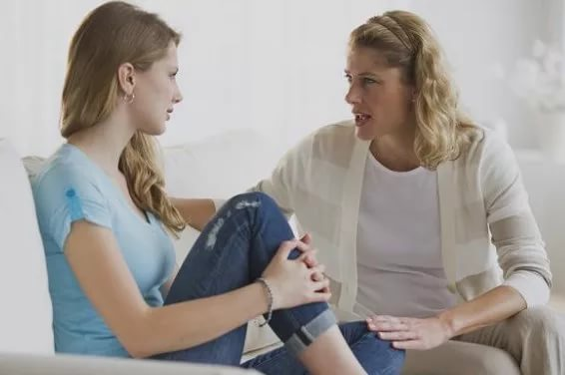
ЦСОН
Центрального района г. Гомеля»
34 57 44, +375(29)1299777
Наш адрес: г. Гомель, ул. Портовая,14
Каб.№ 10
Электронная почта gomel.centr. r-tc@cenadm.gov.by
Мы в Instagram: https://www.instagram.com/tson.gomel/
Сайт Центра: https://my-vmeste.by

Учреждение «Центр социального обслуживания населения Центрального района г. Гомеля»

Рекомендации родителям
на тему:
«Общение с подростком. Основы взаимопонимания»

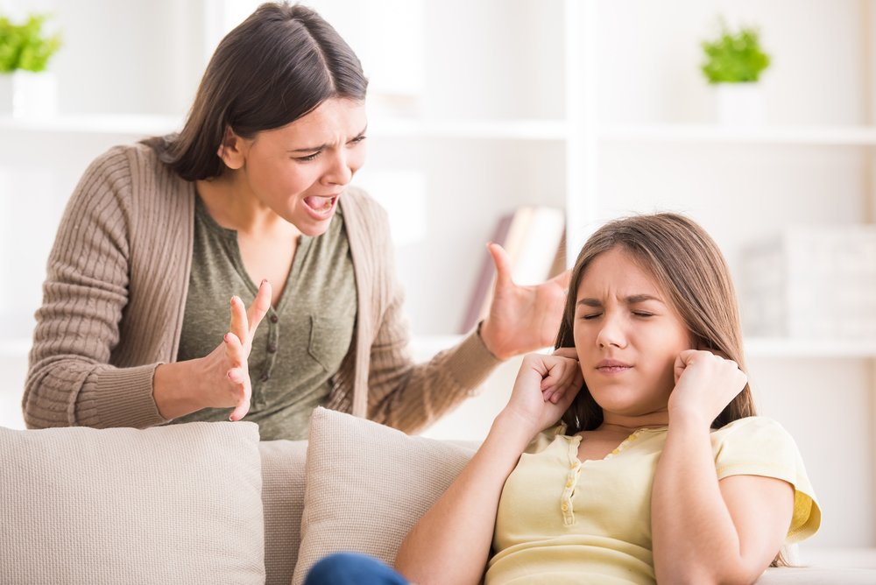

Отделение комплексной поддержки в кризисной ситуации:
34-57-44, + 375 29 1299777
(консультация психолога и специалиста по социальной работе)

г. Гомель, 2023

Рекомендации психолога по вопросам взаимодействия с подростком

Уважаемые родители, если вашему ребенку от 12 до 16 лет, то он находится в подростковом возрасте, и этот период не проходит легко и бесконфликтно, часто родители просто не знают как вести себя с подростком. Нижеприведенные рекомендации помогут Вам в разрешении конфликтов, а также научат Вас как можно их предотвратить!

- Согласитесь с беспокойством и неудовольствием.
Это возраст, полный противоречий и беспокойства. Ничего ненормального нет в том, что поведение подростка изменчиво и непредсказуемо, что он мечется от крайности к крайности, любит родителей и одновременно ненавидит их и т.д.
- Избегайте попыток казаться слишком понимающим. Избегайте таких высказываний как «Я отлично понимаю, что ты чувствуешь». Подростки уверены, что они неповторимы, уникальны в своём роде. Их чувства, это даже для них самих что-то новое, личное. Они видят себя, как сложных и таинственных существ, и они искренне огорчены, когда в глазах других их переживания выглядят простыми и наивными.
- Различайте согласие и разрешение, терпимость и санкционирование. Родители могут терпимо относиться к нежелательным поступкам детей (например, новая прическа) – то есть поступкам, которые не были санкционированы, не поощрялись родителями.
- Разговаривайте и действуйте как взрослый. Не соперничайте с подростком, ведя себя, так как он, используя молодежный жаргон. Подростки нарочно принимают стиль жизни, отличный от стиля жизни их родителей, и это тоже составляет часть процесса формирования их личности. Так начинается отход от родителей.
- Одобряйте подростка и поддерживайте его сильные стороны. Ограничьте комментарии, относящиеся к дурным сторонам характера подростка. Напоминание о недостатках может сильно затормозить общение подростка с родителем. Многоэтапной задачей родителя является создание таких отношений и предоставление подростку такого жизненного опыта, которые будут укреплять характер и создавать личность.
- Избегайте акцентировать слабые стороны. При обнаружении другими слабых сторон характера подросток чувствует боль. А если причина этой боли – родители, то она дольше не проходит.
- Помогите подростку самостоятельно мыслить. Не усиливайте зависимость от вас. Говорите языком, который поможет развить независимость: «Это твой выбор», «Сам реши этот вопрос», «Ты можешь отвечать за это», «Это твоё решение». Родители должны подводить детей к самостоятельному принятию решений и учить сомневаться в правильности мнений ровесников.
- Правда и сочувствие рождают любовь. Не торопитесь вносить ясность в те факты, которые, по вашему мнению были извращены. Родители, скорые на расправу, не научат уважать правду. Некоторые родители излишне торопятся точно сообщить, где, когда и почему они были правы. Часто подростки встречают такие заявления упрямством и злобой. Таким образом, иногда и правда превращается в смертельное для семейных отношений оружие, если единственная цель – это докопаться до истины.
- Уважайте потребность в уединении, в личной жизни. Этот принцип требует некоторой дистанции, что может показаться для некоторых родителей невозможным.
- Избегайте громких фраз и проповедей. Попробуйте разговаривать, а не читать лекции. Избегайте заявлений, типа «Когда я был в твоем возрасте…», «Это меня ранит больше чем, тебя…».
- Не навешивайте ярлыков. «Аня глупая и ленивая. Она никогда ничего не добьётся». Такое «навешивание» ведет к тому, что предсказание исполняется само собой. Ведь дети склонны соответствовать тому, что о них думают родители.
- Избегайте неоднозначных высказываний. Обращение родителя к подростку должно содержать одну информацию: понятный запрет, доброжелательное разрешение или отрытую возможность сделать выбор.
- Избегайте крайностей: давать полную свободу также неверно, как и «закручивать гайки».
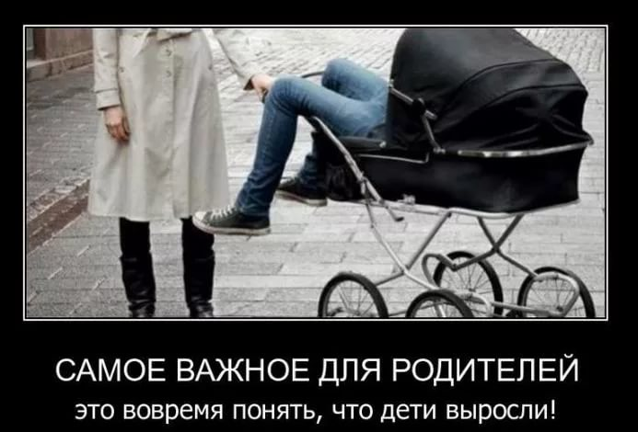
- Сохраняйте чувство юмора.

